平成３０年度 南相馬市立幼小中学校食育広報 平成３０年１１月 日発行〈第７号〉

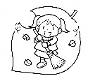
「子どもたちの健やかな成長を願って」
スマイル
南相馬市教育委員会 ℡０２４４―２４－５２８３

あったかタイムを食卓に

これは、福島県教育委員会で行っている「十七字のふれあい事業」において、平成２５年度に最優秀賞をいただいた作品である。
―今日は夏休み。いつもより、ゆったりとした午後の時間。
母が言う「ギョウザ作るから、手伝って？」
娘が答える「いいよ。作り方教えてね。」「お母さん、さすが！」
こうして始まった親子のギョウザづくり。
ギョウザの具を一つ一つ包みこみながら親子の会話はとつとつと始まった。話題はとりとめなく広がっていく。学校での楽しい出来事、友達のこと、先生のこと。今まで面と向かって言えなかった小さな悩みも・・・・。母の指先もリズミカルに動き、気が付くと、たくさんのギョウザができ上がっている。

夏休み ギョウザで習う 母の味 (子)
娘との 会話ではずむ 指の先 (母)
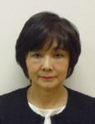

原町第二小学校長
山邉 彰一

石神第二小学校長
木村 恵子

食は、生きるために不可欠のものであるが、家族が家庭として存在していくための重要な機能であると私は考えている。子どもたちが安心して毎日を過ごし、健やかに育つためにこそ、食を大切にしてほしいと思う。
家族がふれあい、お互いに認め合い、心の交流を深めていくような“あったかタイム”が食卓にある家庭を、すべての子どもに････と心から願っているこの頃である。

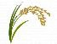
12月から給食のお米が新米になります
検査の流れ
南相馬市産こしひかりを収穫

JAパールラインで検査
(基準値 核種20ベクレル以下)
公益財団法人福島県学校給食会で検査
(基準値 核種10ベクレル未満)
南相馬市で事前検査
(基準値 核種10ベクレル以下)
給食にごはんを提供
(ホームページに検査結果を表示)
県の検査機関での事後検査
(ホームページに検査結果を表示)
すでに学校や幼稚園から各家庭へ資料が配付になっているのでご存じかと思いますが、本年度の新米に切り替える時期に合わせて、給食で使用されるお米が「会津産こしひかり」から「南相馬市産こしひかり」になります。 学校給食で使用する米はJAパールラインで放射能の全袋検査(基準値 核種20ベクレル以下)を行い、公益財団法人福島県学校給食会においても検査(基準値 核種10ベクレル未満)を行います。
さらに、炊飯された米を南相馬市内で事前検査(基準値 核種10ベクレル以下)をして、給食を提供した後の事後検査も行うなど、これからも安全な学校給食の提供に努めてまいります。

きちんと検査をして合格したお米だけを提供します。

「ふくしま教育週間」に合わせて各校で、様々な食に関する行事が行われました。
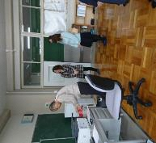
＜小高小学校 食育授業・給食試食会＞
保護者の方に放射能事前検査の様子を見ていただきました。そのあと給食の試食となりました。

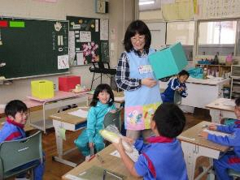

食べものにはそれぞれ働きがあって、何でも食べることが大事なことを学んでいます。

フリー授業参観に合わせて、一年生では食育の授業「すききらいしないでたべよう」が行われました。
給食試食会では「はじめは薄味と感じましたが、食べていると気にならなくなりました」「衛生面や放射性物質検査についてしっかり対策されていて安心しました」などの感想をいただきました。

これは大根だから・・・からだの調子をよくしてくれるものだと思います。

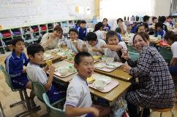
給食試食会はお子さんの教室で子どもたちと一緒に行いました。
「子どもたちの普段の様子がみられて良かった」
＜石神第二小学校 給食試食会＞

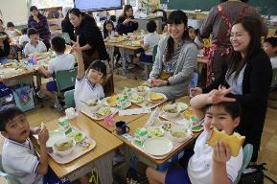

「子どもと一緒に食べる楽しい給食、とても幸せな時間でした」「子どもたちと一緒に食べられて倍おいしく感じました」など感想をいただきました。

＜原町第三中学校 食育教室＞
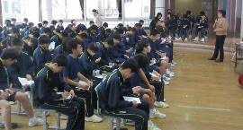
講話を聞いた後に、生徒同士で意見交換をし、「なぜ、朝食をとるのか」を追求しました。
また、朝食を見直そう週間に合わせて、朝食摂取率を100％にしようと皆で目標をもつことができた授業でした。
この日は、健康な体を維持するためには、食事が大事と感じている地域の方の参加もありました。

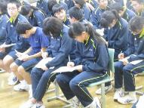

食育講話「朝食摂取率100％をめざして」を真剣な表情で聞いている生徒達です。

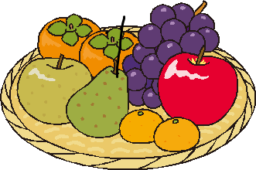１２月１６日（日）は「ゆめはっとまつり」
今年も「ゆめはっとまつり」で食育コーナーが登場します。今年のテーマは「家族一緒にGoodモーニング」です。ぜひ、ご家族で遊びに来てくださいね。市内の学校栄養士一同、お待ちしております。

給食で使用している食材の生産地（11/1～11/16使用食材）
食材名 | 生産地 | 食材名 | 生産地 | 食材名 | 生産地
キャベツ | 南相馬市 | ねぎ | 南相馬市・宮城 | 菊 | 山形・秋田
白菜 | 南相馬市・長野 | きゅうり | 南相馬市 | にら | 福島・高知
大根 | 南相馬市・青森 | ほうれん草 | 南相馬市・宮城 | グリーンレタス | 南相馬市

